DRUK NR 3004
PROJEKT

UCHWAŁA NR
RADY MIASTA STOŁECZNEGO WARSZAWY
z dnia ……………….r.
w sprawie przyjęcia Strategii Rozwoju Sportu w Warszawie do roku 2020
Na podstawie art. 18 ust. 2 pkt 2 ustawy z dnia 8 marca 1990 r. o samorządzie gminnym (Dz. U. z 2001 r. Nr 142, poz. 1591 z późn. zm.)) uchwala się, co następuje:

§ 1. Przyjmuje się Strategię Rozwoju Sportu w Warszawie do roku 2020, stanowiącą załącznik do uchwały.

§ 2. Wykonanie uchwały powierza się Prezydentowi m.st. Warszawy.

§ 3. Uchwała wchodzi w życie z dniem podjęcia.

Przewodnicząca

Rady m.st. Warszawy

Ewa Malinowska-Grupińska

UZASADNIENIE
PROJEKTU UCHWAŁY RADY MIASTA STOŁECZNEGO WARSZAY
w sprawie „Strategii rozwoju sportu w Warszawie do roku 2020”

Proponowana „Strategia rozwoju sportu w Warszawie do roku 2020” jest pierwszym tego rodzaju dokumentem, który został opublikowany przez Biuro Sportu i Rekreacji Urzędu m. st. Warszawy. W związku z dynamicznym rozwojem Miasta istnieje potrzeba opracowania takiego dokumentu wynikająca ze zgłaszanych potrzeb społecznych, postulatów stowarzyszeń kultury fizycznej, klubów sportowych, Warszawsko-Mazowieckiej Federacji Sportu, związków sportowych i mieszkańców. Następuje dynamiczny rozwój miasta oraz infrastruktury sportowej. Oddany został do użytku Miejski Stadion przy ul. Łazienkowskiej. Wkrótce oddany zostanie jeden z najnowocześniejszych stadionów w Europie - Stadion Narodowy. Bezpośrednią potrzebą opracowania Strategii było także doskonalenie, metod zarządzania i współpracy w dynamicznie rozwijającym się samorządzie warszawskim, wykorzystywaniem nowej infrastruktury sportowej, w tym a także nowych przyszkolnych boisk osiedlowych.
Diagnoza obecnego stanu sportu w Warszawie jest punktem wyjścia dla koncepcji strategicznej do 2020 roku. Dotychczas stan warunków rozwoju sportu w Warszawie był zróżnicowany. Oprócz samorządowej infrastruktury sportowej w postaci ośrodków sportu
i rekreacji, funkcjonują także obiekty klubów sportowych. Są to obiekty o dużym stopniu dekapitalizacji, zaniedbane, o niskich standardach usług. Zadaniem Biura Sportu i Rekreacji Urzędu m.st. Warszawy jest doprowadzenie do zakończenia w tych klubach do roku 2020 procesu rewitalizacji.
Istnieją stałe i silne podstawy do przeprowadzenia zmian do roku 2020. W lokalnych wspólnotach samorządowych sport staje się dobrem powszechnym, dostępnym w różnych formach, stosownie do możliwości i zainteresowań mieszkańców. Jest czynnikiem kształtowania zdrowia i osobowości, rozwijania nawyków i postaw prozdrowotnych, wartościową formą wykorzystania czasu wolnego. Wynikają stąd dla samorządu terytorialnego ważne cele społeczne i zadania rozwojowe. Podejmując te zadania, ujmujemy je w formie dokumentu o charakterze strategicznym, który wytycza merytoryczne warunki rozwoju sportu w Warszawie do roku 2020. Zostanie określona strategia, rozumiana, jako kompleksowy program osiągania celów i sposobów ich realizacji. Łączy się z tym zarządzanie strategiczne, jako ciągły proces zarządzania, nastawiony na formułowanie i wdrażanie skutecznych rozwiązań realizacyjnych. Zakłada się także, że drugą formą, która zapewni warunki rozwoju sportu w Warszawie w najbliższych latach, będzie określona polityka, rozumiana, jako działalność polegająca na uzgadnianiu zachowań współzależnych grup społecznych, między innymi za pomocą negocjacji, kompromisów, służąca kształtowaniu i ochronie ładu społecznego.
„Stratega rozwoju sportu w Warszawie do roku 2020” uwzględnia zapisy z przyjętych aktów prawnych takich jak: „Strategia Rozwoju m.st. Warszawy do roku 2020” z 24 listopada 2005r. i „Społeczna Strategia Warszawy – Strategia Rozwiązywania Problemów Społecznych na lata 2009-2020” (z późn. zm.) z 18 grudnia 2008r. Wynikają z nich istotne zadania dla warszawskiego sportu, jako ważnej dziedziny społecznej aktywności. Wynikają one także ze „Strategii Rozwoju Sportu w Polsce do 2015 roku”, dokumentu przygotowanego przez Ministerstwo Sportu i Turystyki. Warszawa pod względem warunków rozwoju sportu oraz wyników sportowych należy do najlepszych miast w Polsce. Do tej tezy uprawniają osiągnięte w ostatnich latach sukcesy w dziedzinie sportu młodzieżowego i szkolnego, znaczące wyniki klubów sportowych, rozwój sportu wyczynowego, potencjał intelektualny placówek naukowo-badawczych w dziedzinie teorii i metodyki sportu oraz szkolenia sportowego. Osiągnięcia medalowe sportowców Warszawy na igrzyskach olimpijskich, mistrzostwach świata i Europy stanowią 20% medalowego dorobku Polski. W latach 2005-2008 sportowcy Warszawy zdobywali przeciętnie 96 medali rocznie.
Wdrożenie „Strategii rozwoju sportu w Warszawie do roku 2020” pozwoli także na zwiększenie systematycznego udziału mieszkańców w różnych formach aktywności, wyrabianie nawyków aktywności fizycznej przez całe życie oraz poprawę stanu zdrowia mieszkańców Warszawy. Realizacja strategii będzie mieściła się w ramach przyznanych środków budżetowych.

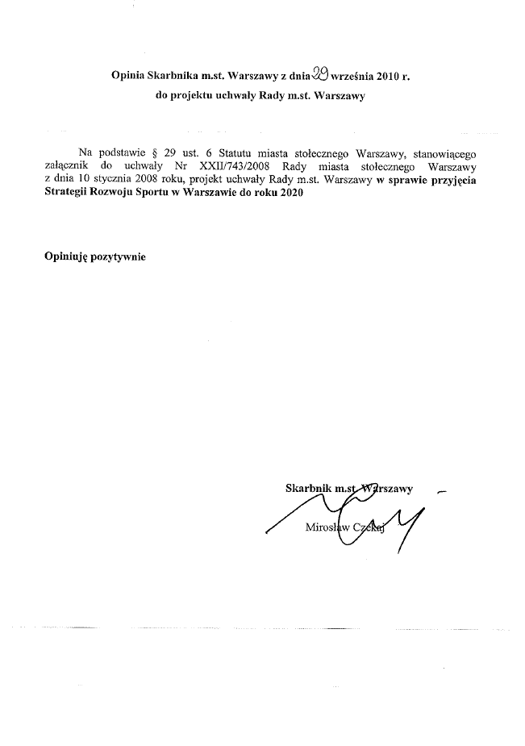

) Zmiany tekstu jednolitego wymienionej ustawy zostały ogłoszone w Dz. U. z 2002 r. Nr 23, poz. 220, Nr 62, poz. 558, Nr 113, poz. 984, Nr 153, poz. 1271 i Nr 214, poz. 1806, z 2003r. Nr 80, poz. 717 i Nr 162, poz. 1568, z 2004 r. Nr 102, poz. 1055, Nr 116, poz. 1203 i Nr 167, poz. 1759, z 2005r. Nr 172, poz. 1441 i Nr175, poz.1457, z 2006 r. Nr 17, poz. 128 i Nr 181, poz. 1337, z 2007r. Nr 48, poz. 327, Nr 138, poz. 974 i Nr 173, poz. 1218, z 2008 r. Nr 180, poz. 1111 i Nr 223, poz. 1458, z 2009 r. Nr 52, poz. 420, Nr 157, poz. 1241 oraz z 2010 r. Nr 28, poz. 142 i 146, Nr 40 poz. 230 i nr 106 poz. 675.

